Федеральное государственное автономное образовательное учреждение высшего образования
«МОСКОВСКИЙ ПОЛИТЕХНИЧЕСКИЙ УНИВЕРСИТЕТ»
Факультет Информационные технологии
Кафедра «Информационные системы и технологии
Направление подготовки/ специальность: Автоматизированные системы обработки информации и управления

ОТЧЕТ
по проектной практике

Студент: Главлюк Даниил Витальевич, Группа: 251-339
Место прохождения практики: Московский Политех, кафедра «Информационные системы и технологии».

Отчет принят с оценкой _______________ Дата ________________________
Руководитель практики: _________________________________

Москва 2025
ОГЛАВЛЕНИЕ

ВВЕДЕНИЕ
- Общая информация о проекте:
- Название проекта
- Цели и задачи проекта
- Общая характеристика деятельности организации (заказчика проекта)
- Наименование заказчика
- Организационная структура
- Описание деятельности
- Описание задания по проектной практике
- Описание достигнутых результатов по проектной практике

ЗАКЛЮЧЕНИЕ (выводы о проделанной работе и оценка ценности выполненных задач для заказчика)
СПИСОК ИСПОЛЬЗОВАННОЙ ЛИТЕРАТУРЫ
ПРИЛОЖЕНИЯ (при необходимости)

ВВЕДЕНИЕ
- Общая информация о проекте:
- Название проекта: «Говори. Учись. Играй»
- Цели и задачи проекта:
Разработать и запустить образовательный чат-бот в Telegram для изучения лексики русского языка как иностранного (РКИ), обеспечивающий ежедневное взаимодействие со студентами через игровые механики и обратную связь от ИИ, достигнув стабильных технических показателей работы бота и уровня удержания пользователей, в срок до июня 2026 года.
- Общая характеристика деятельности организации (заказчика проекта)
- Наименование заказчика: «Международный отдел Московского Политехнического университета»
- Организационная структура:
Международный отдел является структурным подразделением Московского Политехнического университета и подчиняется административному управлению вуза.
В состав подразделения входят сотрудники, отвечающие за:
- организацию международного сотрудничества;
- сопровождение иностранных студентов;
- развитие образовательных программ для иностранных обучающихся;
- координацию академической мобильности.
- Описание деятельности:
Международный отдел является структурным подразделением Московского Политехнического университета и подчиняется административному управлению вуза.
В состав подразделения входят сотрудники, отвечающие за:
- организацию международного сотрудничества;
- сопровождение иностранных студентов;
- развитие образовательных программ для иностранных обучающихся;
- координацию академической мобильности.
- Описание задания по проектной практике
В рамках проектной (учебной) практики выполнялся комплекс работ, направленных на освоение инструментов разработки, документирования и представления программного проекта в виде веб-ресурса и репозитория с использованием системы контроля версий Git.
Основное задание практики включало создание и оформление проекта, связанного с дисциплиной «Проектная деятельность», а именно разработку и представление Telegram-бота для изучения русского языка иностранными студентами.
Задание практики предусматривало выполнение следующих видов работ:
- создание и настройка Git-репозитория на основе предоставленного шаблона;
- изучение и применение базовых команд системы контроля версий Git (клонирование, коммиты, ветвление, отправка изменений в удалённый репозиторий);
- оформление проектной документации с использованием языка разметки Markdown;
- разработка статического веб-сайта с использованием HTML и CSS, предназначенного для представления проекта;
- структурирование материалов проекта в соответствии с установленной структурой репозитория;
- подготовка и оформление отчётной документации по результатам прохождения практики.
Дополнительно в рамках вариативной части задания выполнялась разработка и доработка материалов проекта «Говори. Учись. Играй», включающего концепцию Telegram-бота с обучающими играми, заданиями и элементами интеллектуальной поддержки пользователей.
Результатом выполнения задания стало формирование структурированного репозитория с исходным кодом сайта, документацией и отчётными материалами, а также представление проекта в виде статического веб-сайта.
- Описание достигнутых результатов по проектной практике
В результате выполнения проектной (учебной) практики был реализован комплекс работ, направленных на формирование навыков разработки, структурирования и оформления учебного программного проекта.
В ходе практики были достигнуты следующие результаты:
- создан и настроен репозиторий системы контроля версий Git в соответствии с заданной структурой проекта;
- освоены базовые операции работы с Git, включая создание коммитов и публикацию изменений в удалённый репозиторий;
- разработан статический веб-сайт, представляющий проект «Говори. Учись. Играй» в виде многостраничного ресурса;
- реализована структура сайта с разделами: главная страница, описание проекта, информация об участниках, журнал разработки и ресурсы;
- оформлен дизайн сайта с использованием HTML и CSS, включая адаптивную верстку и единый визуальный стиль;
- создана проектная документация в формате Markdown, описывающая ход выполнения практики;
- подготовлены материалы для итогового отчёта по практике в соответствии с установленными требованиями.
Дополнительно был проработан концепт Telegram-бота для изучения русского языка иностранными студентами, включающий игровые механики обучения, систему заданий и элементы интеллектуальной поддержки пользователей.
Полученные результаты демонстрируют освоение инструментов командной разработки, базовых технологий веб-разработки и навыков структурирования программного проекта в рамках учебного процесса.
ЗАКЛЮЧЕНИЕ
В ходе выполнения проектной (учебной) практики был реализован комплекс задач, направленных на освоение инструментов разработки программных проектов, систематизацию знаний в области веб-разработки и работы с системой контроля версий Git, а также на формирование навыков проектной и документальной деятельности.
В процессе работы были выполнены основные этапы практики: создан и структурирован репозиторий проекта, разработан статический веб-сайт на основе HTML и CSS, оформлена проектная документация в формате Markdown, а также подготовлены материалы итогового отчёта. Дополнительно был проработан концепт Telegram-бота для изучения русского языка иностранными студентами, включающий игровые механики обучения и элементы интеллектуальной поддержки пользователей.
Выполненные задачи позволили закрепить практические навыки работы с инструментами разработки, а также получить опыт структурирования и представления программного проекта в виде законченного информационного продукта.
С точки зрения заказчика проекта (Международного отдела Московского Политехнического университета), выполненные результаты представляют практическую ценность, так как разработанный концепт и представление проекта направлены на поддержку иностранных студентов в процессе изучения русского языка и их адаптации в образовательной среде. Созданный веб-ресурс может быть использован как демонстрационный материал для представления идеи проекта и дальнейшего развития цифровых образовательных решений.
Таким образом, цели проектной практики были достигнуты в полном объёме, а полученные результаты соответствуют требованиям задания и могут быть использованы в дальнейшей работе над проектом.
СПИСОК ИСПОЛЬЗОВАННОЙ ЛИТЕРАТУРЫ
- Официальная документация Git. — https://git-scm.com/book/ru/v2
- MDN Web Docs. HTML: HyperText Markup Language. https://developer.mozilla.org/ru/docs/Web/HTML
- MDN Web Docs. CSS: Cascading Style Sheets. —https://developer.mozilla.org/ru/docs/Web/CSS
- MDN Web Docs. Основы веб-разработки. —https://developer.mozilla.org/ru/docs/Learn
- Hexlet. Курс «Введение в Git». — https://ru.hexlet.io/courses/intro_to_git
- Документация aiogram. — https://aiogram.dev
- Doka.guide — справочник по веб-разработке. — https://doka.guide/
ПРИЛОЖЕНИЯ
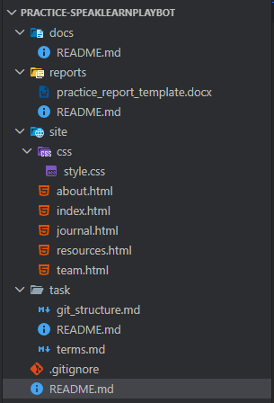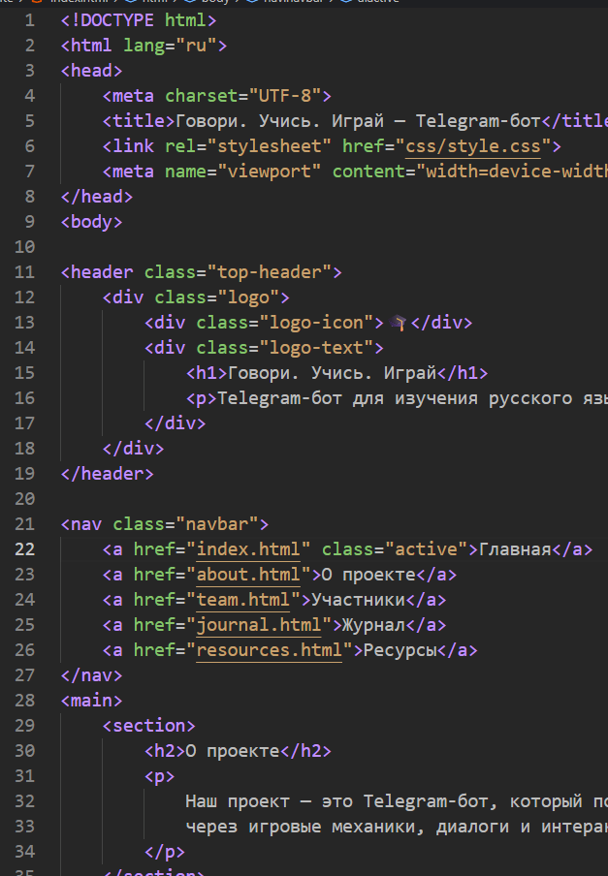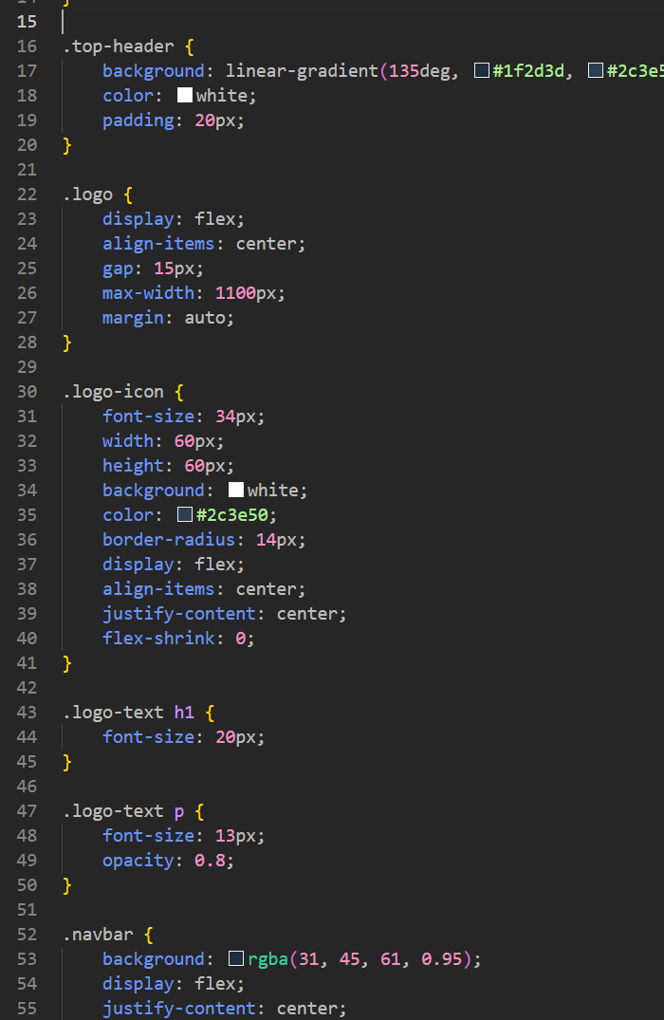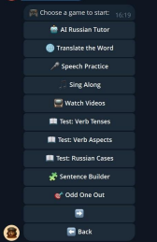
Схема проекта: Пользователь → Telegram-бот → задания → обучение → результат

